Croissants bicolores

Ingredientes:

(Prefermento)
125 gr harina fuerte
80ml agua
3 gr levadura panaderia
3 gr sal

Mezclar y fermentar en cámara.

Masa:

300 harina floja
200 harina fuerte
8 gr cacao (o colorante rojo)
45gr azúcar
20gr miel
12gr sal
240ml agua
20 gr de levadura
60 gr mantequilla
120 grm prefermento
250 gr de mantequilla para hojaldrar

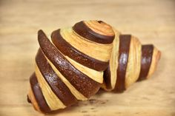
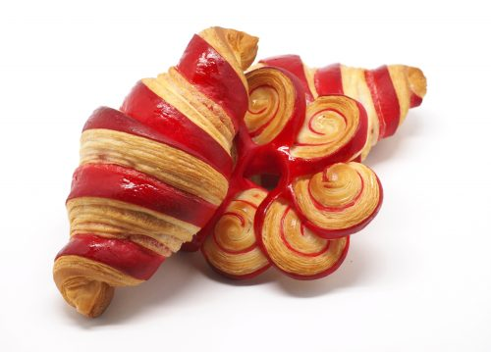

Mezclamos: Harinas, sal y azúcar, luego la miel, el agua y por último la masa fermentada. Cuando se hayan mezclado añadimos la mantequilla un semi derretida.
Amasamos, no tiene que quedar completamente lisa, cuando no se pegue a la mesa es sufieciente. Lo que haremos sera separar un parte de la masa para colorearla (110gr) y le añadimos un poco de cacao(8gr) y agua (4gr), y mezclamos bien para que se reparta el color y quede uniforme (también podéis ponerle colorante rojo, quedan muy bonitos). Dejamos las dos masas reposar a temperatura ambiente media hora.
Vamos estirando la mantequilla hasta obtener un rectángulo listo para cubrir con la masa. Dejamos enfriar en cámara.
Desgasificamos la masa después del reposo y la estiramos un poco, dejamos en el congelador hasta que se endurezca un poco (sólo para endurecer un poco no pasarse). Lo mismo con la de color. Estiramos la masa (sin color) el doble del tamaño que la mantequilla y cubrimos. Vamos a darle una vuelta sencilla, reposo nevera 15 min y dar una doble. Dejamos reposar un poco estirada. (Hasta aquí hemos seguido los pasos de la bollería hojaldrada normal que ya conocéis, podéis darle una vuelta sencilla más, pero recordad no pasaros ya que os saldrán peor).

Ahora viene lo diferente, a la masa normal (la que lleva la mantequilla) que ya tenemos estirada la vamos a cubrir con la otra masa coloreada y estirada del mismo tamaño, será mas fina y lo que vamos a hacer es “pegarla” por encima, la estiramos y aplastamos un poco para que se una bien a la otra, es como si le pusiéramos una pegatina por encima a la masa de otro color (podéis humedecerla un poco para que se os pegue mejor). Una vez unidas iremos estirando la masa hasta tener un grosor de 4 mm. Dejar reposar unos 3 min antes de cortar.

Y ahora continuamos igual que para los criossants normales.

Los triángulos de unos 28cm por 8 cm, cortamos 1.5cm en la base para poder enrollarlos. Enrollamos sin apretar mucho. Fermentar sin pasar los 25ºC hasta que casi doblen. Hornear a 175ºC unos 15/20 min.

